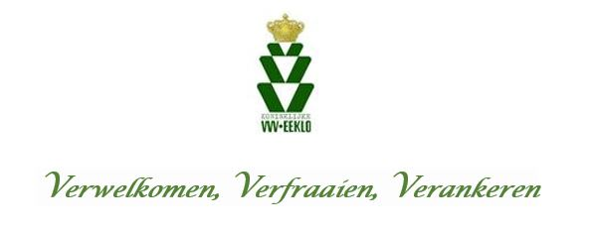

ALGEMENE VERKOOPSVOORWAARDEN
- Alle aankopen zijn contant betaalbaar te Eeklo, zonder korting behoudens andersluidende overeenkomst bij bestelling.
- Bij niet-betaling op de vervaldag is van rechtswege en zonder voorafgaande
ingebrekestelling een intrest verschuldigd aan 1% per maand.
- Aankopen kunnen niet worden terugbetaald, tenzij na vaststelling en aanvaarding door de verkoper van ernstige tekorten of gebreken.
- Elke klacht moet geschieden binnen de acht dagen na levering of na factuurdatum. De klacht dient te gebeuren per aangetekende brief en moet gemotiveerd zijn. Bij gebrek aan bezwaar binnen de gestelde termijn wordt de aankoop geacht definitief te zijn.
- Voor alle geschillen zijn enkel de rechtbanken van het arrondissement van de verkoper bevoegd.

Eeklo, 3 mei 2022

